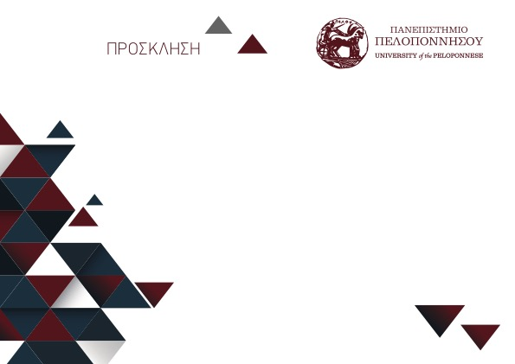
ΤΕΛΕΤΗ ΟΡΚΩΜΟΣΙΑΣ
ΠΕΜΠΤΗ, 4 ΙΟΥΝΙΟΥ 2026, ώρα 12:30
Αμφιθέατρο Σχολής Ανθρωπιστικών Επιστημών
και Πολιτισμικών Σπουδών, Καλαμάτα

ΠΡΟΣΚΛΗΣΗ

Σας προσκαλούμε στην Τελετή Ορκωμοσίας των Αποφοίτων
του Προπτυχιακού Προγράμματος Σπουδών του Τμήματος Ιστορίας, Αρχαιολογίας και Διαχείρισης Πολιτισμικών Αγαθών
που θα πραγματοποιηθεί την Πέμπτη, 4 Ιουνίου 2026 και ώρα 12:30
στη Σχολή Ανθρωπιστικών Επιστημών και Πολιτισμικών Σπουδών στην Καλαμάτα.

Με τιμή
Ο Πρόεδρος του Τμήματος
Καθηγητής Θανάσης Χρήστου

